書房裏的寶貝——文房四寶

小朋友！想一想，當你要寫字或畫圖的時候，需要有哪些東西呢？
請在下面這張桌子上，把你要用的東西畫出來：

有很多東西可以讓我們很方便的寫字或畫圖，像是鉛筆、原子筆、marker、crayon之類的。
小朋友!你知道一百年前，在中國的小朋友，當他們在寫字或畫圖的時候，用些什麽東西嗎？

筆
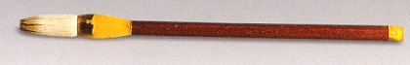
墨
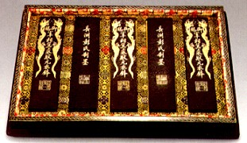

紙
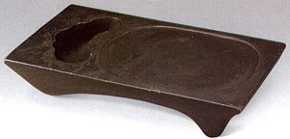
硯
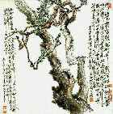

這四樣東西是以前每個中國人的書房裏一定會有的東西，所以叫「文房四寶」，意思是書房裏的四個寶貝！
文房四寶

學習書法的準備用具
1. 墊布：放在桌面上。 | 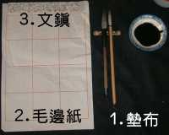
2. 紙張：放在墊布上面，寫字用。
3. 文鎮：壓在紙上，固定或壓平紙張之用。
4. 墨：在硯台上磨墨，產生墨汁。 | 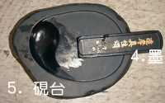
5. 硯台：放在紙的右方，方便寫字的人磨墨並盛裝墨汁用。
6. 毛筆：一般分為狼毫筆、兼毫筆及羊毫筆。 | 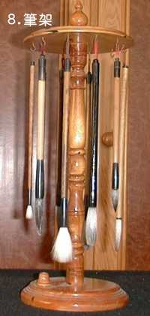
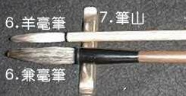

不同種類和不同大小的毛筆，寫出來的字的形狀也不一樣：
筆墨紙硯 筆墨紙硯 筆墨紙硯 筆墨紙硯
除了寫字，毛筆還可以拿來畫圖：
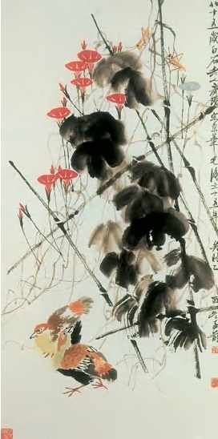
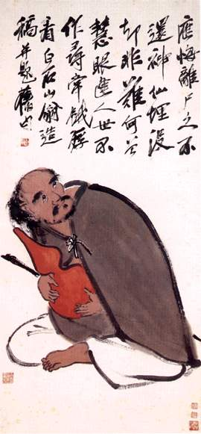
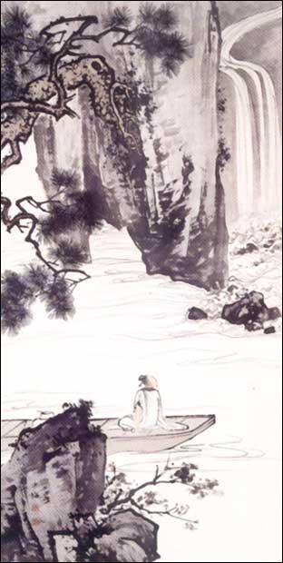
小朋友，你是不是也覺得毛筆真是個了不起的東西呢？
來！現在就開始和你的老師一起學怎麽用毛筆寫字吧！

